ПРЕСС-РЕЛИЗ

Работа по внесению в ЕГРН сведений об объектах культурного наследия продолжется

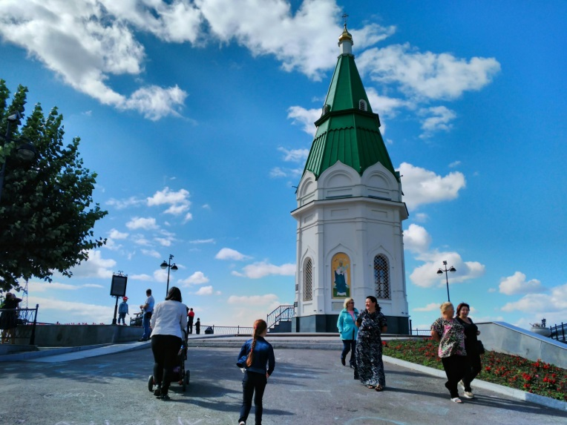
Государственная охрана объектов культурного наследия (памятников истории и культуры) является одной из важнейших задач органов государственной власти. При этом большое значение имеет содержание в Едином государственном реестре недвижимости (ЕГРН) сведений об их территориях и зонах охраны. Отсутствие такой информации зачастую приводит к совершению градостроительных ошибок при предоставлении земельных участков органами местного самоуправления и к нарушению требований, запрещающих виды деятельности, которые могут нанести ущерб физической сохранности объекта и его визуальному восприятию.
В границах территорий объектов культурного наследия запрещается проектирование и проведение различных видов работ, за исключением тех, которые направлены на их сохранение.
Кадастровой палатой по Красноярскому краю проводится активная работа по внесению в ЕГРН сведений об объектах культурного наследия и территориях объектов культурного наследия.
На сегодняшний день в ЕГРН внесены сведения, касающиеся 631 объекта культурного наследия из 2 010, а также в отношении 693 территорий объектов культурного наследия из 917, расположенных на территории Красноярского края.
Содержание в ЕГРН сведений об объектах культурного наследия позволяет любому человеку получить информацию о том, находится ли объект недвижимости под охраной государства.
Напомним, что объектами культурного наследия (памятниками истории и культуры) народов Российской Федерации являются объекты недвижимого имущества (включая объекты археологического наследия) и иные объекты с исторически связанными с ними территориями, произведениями живописи, скульптуры, декоративно-прикладного искусства, объектами науки и техники и иными предметами материальной культуры, возникшие в результате исторических событий, представляющие собой ценность с точки зрения истории, археологии, архитектуры, градостроительства, искусства, науки и техники, эстетики, этнологии или антропологии, социальной культуры и являющиеся свидетельством эпох и цивилизаций, подлинными источниками информации о зарождении и развитии культуры.
Территория объекта культурного наследия – территория, непосредственно занятая данным объектом культурного наследия и (или) связанная с ним исторически и функционально, являющаяся его неотъемлемой частью.
На территории Красноярского края, в целях наполнения ЕГРН сведениями об объектах культурного наследия, их территориях, зон охраны и защитных зонах, Планом («дорожной картой») по внедрению целевой модели «Постановка на кадастровый учет земельных участков и объектов недвижимого имущества» предусмотрена реализация ряда мероприятий по определению границ территорий объектов культурного наследия, границ зон охраны таких объектов и включение в ЕГРН данных сведений.

